ANEXO No. 01

LOTE 2: MANTENIMIENTO Y RECARGA DE EXTINTORES PNN SERRANIA DE CHIRIBIQUETE DEPARTAMENTO DE GUAVIARE

PROCESO DE SELECCIÓN MÍNIMA CUANTÍA - IPMC-DTAM-071-2025

- ESPECIFICACIONES TÉCNICAS DEL SERVICIO

  - DESCRIPCIÓN TÉCNICA DE LOS BIENES O SERVICIO

2.5 DESCRIPCIÓN TÉCNICA DE LOS BIENES O SERVICIO

El PROPONENTE deberá suministrar el servicio de recarga de extintores y mantenimiento para los extintores relacionados a continuación:

ITEM | EXTINTOR | CANTIDAD
1 | Extintor polvo químico seco tipo ABC multipropósito. Capacidad 20 libras. Sede San José del Guaviare | 3
2 | Extintor polvo químico seco tipo ABC multipropósito. Capacidad 20 libras. Sede Calamar, Guaviare | 3
3 | Extintor polvo químico seco tipo ABC multipropósito. Capacidad 10 libras. Sede Miraflores, Guaviare. | 4

- Recarga de extintores incluye:

ITEM | DESCRIPCIÓN GENERAL | UNIDAD MEDIDA | CANTIDAD
1 | Recarga de extintor polvo químico seco tipo ABC multipropósito. Capacidad 20 libras. Incluida revisión general y mantenimiento del extintor e instalación de etiqueta y sellos de seguridad y control de acuerdo con la Norma NFPA 10. Sede San José del Guaviare. | Unidad | 3
 | Recarga de extintor polvo químico seco tipo ABC multipropósito. Capacidad 20 libras. Incluida revisión general y mantenimiento del extintor e instalación de etiqueta y sellos de seguridad y control de acuerdo con la Norma NFPA 10. Sede Calamar, Guaviare. | Unidad | 3
2 | Recarga de extintor polvo químico seco tipo ABC multipropósito. Capacidad 10 libras. Incluida revisión general y mantenimiento del extintor e instalación de etiqueta y sellos de seguridad y control de acuerdo con la Norma NFPA 10. Sede Miraflores, Guaviare. | Unidad | 4

- Mantenimiento de extintores incluye:

ITEM | DESCRIPCIÓN GENERAL | UNIDAD MEDIDA | CANTIDAD
1 | Suministro y cambio de boquilla extintor tipo ABC multipropósito. Capacidad 10 libras. | Unidad | 1
2 | Suministro y cambio de manómetro y válvula extintor tipo ABC multipropósito. Capacidad 10 libras. | Unidad | 1
3 | Suministro y cambio de boquilla extintor tipo ABC multipropósito. Capacidad 20 libras. | Unidad | 1
4 | Suministro y cambio de manómetro y válvula extintor tipo ABC multipropósito. Capacidad 20 libras. | Unidad | 1
5 | Suministro e instalación de manguera extintor tipo ABC multipropósito. Capacidad 20 libras. | Unidad | 1
6 | Soporte Extintor Piso 20 Libras. | Unidad | 1
7 | Señal extintor Solkaflam fotoluminiscente. | Unidad | 1

2.5.1 ESPECIFICACIONES TÉCNICAS

- El proponente deberá cotizar el valor de cada uno de los ítems establecidos en los cuadros anteriores, los cuales deben cumplir en todo caso con las especificaciones técnicas mínimas exigidas.
- La posible ambigüedad en las especificaciones técnicas no exime al contratista de entregar bienes de primera calidad y que correspondan al precio de mercado.
- El contratista deberá asumir los costos de transporte en que incurra para la entrega de los productos a adquirir.
2.5.2 UBICACIÓN GEOGRÁFICA - LOCALIZACIÓN

- MUNICIPIOS DE SAN JOSÉ DEL GUAVIARE, CALAMAR Y MIRAFLORES en el Departamento del Guaviare
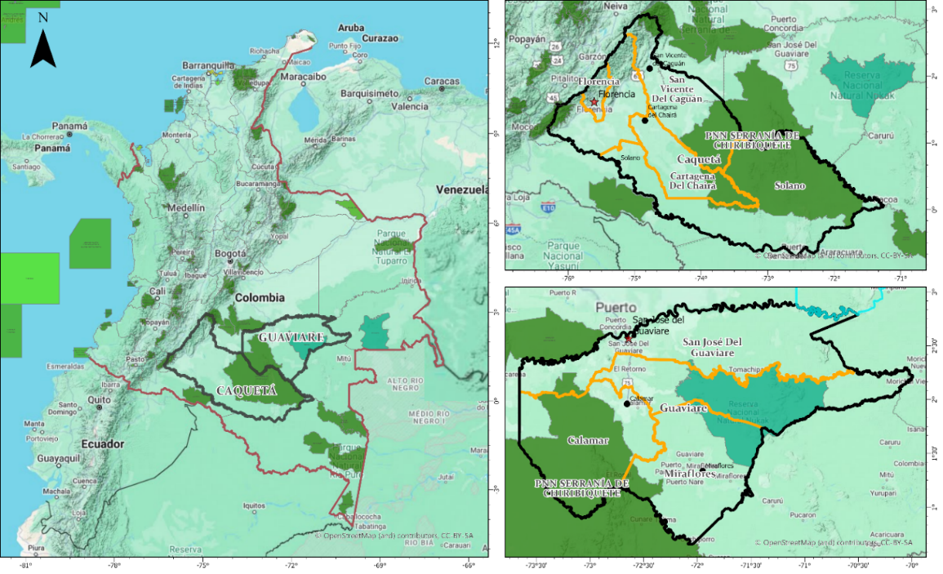

Fuente: SIG PNN Serranía de Chiribiquete
COORDENADAS |  | SECTOR
2°33'14.15"N | 72°38'8.63"W | Miraflores - Guaviare
2°20'3.23"N | 72°37'41.69"W | Calamar - Guaviare
2°33'14.15"N | 72°38'8.63"W | San José del Guaviare - Guaviare

2.5.3 EXPERIENCIA DEL PROPONENTE

Documentos para realizar la Verificación de Experiencia del Proponente. El proponente deberá acreditar experiencia en contratos cuyo objeto guarde relación con el objeto del contrato, para lo cual deberá anexar como MÁXIMO DOS (2) certificaciones y/o actas de liquidación, de contratos ejecutados, terminados y/o liquidados, cuya sumatoria sea igual o superior al presupuesto establecido por la entidad y deberán contener los siguientes aspectos:

- Nombre o razón social del contratante.
- Nombre o razón social del contratista.
- Objeto del contrato.
- Fecha de iniciación (día, mes, año). Si en los documentos válidos aportados para la acreditación de experiencia solo se evidencia fecha (mes, año) de inicio, solo se tendrá en cuenta el último día del mes que se encuentre señalado en la certificación.
- Fecha de terminación y/o liquidación (día, mes, año). Si en los documentos válidos aportados para la acreditación de experiencia solo solo se evidencia fecha (mes, año) de finalización, solo se tendrá en cuenta el primer día del mes que se encuentre señalado en la certificación.
- Valor del contrato en pesos colombianos.
- Las certificaciones deben venir debidamente suscritas por la persona facultada para expedirlas con nombre, firma, cargo, dirección y teléfono.
- Parques Nacionales Naturales de Colombia NO aceptará AUTOCERTIFICACIONES.

  - OBLIGACIONES DEL CONTRATISTA

Además de las obligaciones generales, el contratista deberá cumplir con las condiciones específicas que a continuación se relacionan:

LOTE 2: MANTENIMIENTO Y RECARGA DE EXTINTORES PNN SERRANIA DE CHIRIBIQUETE DEPARTAMENTO DE GUAVIARE

El contratista se obliga a cumplir las siguientes actividades:

- El lugar donde se realizará el mantenimiento será informado por el contratista, en tanto, para efectos de la entrega y recibo de extintores para mantenimiento, se realizará en la sede administrativa de San José del Guaviare, ubicada en la Calle 17 No. 22 - 52 Barrio Bello Horizonte, en la sede operativa en el Municipio de Miraflores en la carrera 3 No. 6-31 Barrio La Paz y en la sede operativa del municipio de Calamar en la carrera 18 No. 9-45 Barrio Villa Alicia en el departamento de Guaviare.
- Entregar los extintores nuevos en la cantidad, tipo, capacidad y especificaciones técnicas definidas en la ficha técnica del contrato, cumpliendo con lo establecido en las normas NTC 2885 o aquellas que las modifiquen o sustituyan.
- Asumir los costos de transporte, recibo y entrega de extintores en los casos que su revisión y mantenimiento no se realice en los municipios de Calamar y Miraflores en el departamento de Guaviare dentro del plazo de ejecución del contrato.
- Mantener los precios unitarios ofrecidos en la propuesta durante el plazo de ejecución y acorde a los precios del mercado para los repuestos no incluidos en la propuesta y que se requieran.
- Responder por los extintores que sean retirados de la sede administrativa.
- Cumplir con las condiciones jurídicas, técnicas, económicas y financieras presentadas en el presente estudio previo.
- Mantener los precios unitarios ofrecidos en la propuesta durante el plazo de ejecución
- Garantizar si durante la ejecución del contrato se requiere un servicio o repuesto distinto a los establecidos como referencia en la presente invitación pública, Parques Nacionales se reserva el derecho de incrementar o disminuir el número de elementos a adquirir cuando las necesidades así lo exijan, previa solicitud del supervisor, sin que requiera modificar previamente el contrato. Para lo anterior se deberá entregar cotización del servicio o repuesto y una vez aprobada la misma se hará el suministro del mismo.
- Garantizar la oportuna y eficaz prestación del objeto contratado, respondiendo por la calidad de la mano de obra y repuestos suministrados.
- Atender en debida forma los reclamos que presente la entidad en relación con la prestación del servicio y adoptará las medidas correctivas de manera inmediata.
- Garantizar la calidad del servicio de manera que el objeto del contrato se cumpla en condiciones de calidad y eficiencia.
- Realizar los aportes al Sistema Integral de Seguridad Social en Salud y Pensiones de conformidad con el artículo 50 de la Ley 789 de 2002, Ley 797 de 2003, artículo 23 de la Ley 1150 de 2007 y demás normas que la complementen, sustituyan o modifiquen; en todos los casos si hubiere lugar a ello. El Contratista deberá presentar al Supervisor de la Orden copia del pago correspondiente a los aportes de Salud y Pensión, la cual deberá adjuntarse a la constancia de cumplimiento del contratista para efectuar el pago correspondiente
- Ampliar en caso de requerirse las garantías exigidas por la Entidad.
- Presentar para el pago la factura electrónica validada previamente por la DIAN en caso de estar obligado a ello, conforme a las disposiciones señaladas en el Decreto 358 del 5 de marzo de 2020 en concordancia con la Resolución No. 000042 del 5 de mayo de 2020
- Cumplir con las demás obligaciones de carácter general o específico que surjan de la naturaleza de la presente y que garanticen el cabal y oportuno cumplimiento del objeto contractual.

2.5.3 OBLIGACIONES DE PARQUES NACIONALES

- Expedir constancia(s) de cumplimiento en forma oportuna para el respectivo pago.
- Verificar el cumplimiento de las obligaciones contraídas por el Contratista.
- Prestar la colaboración necesaria para que el Contratista satisfaga plenamente el objeto contractual.
- Efectuar los pagos en la forma pactada en el presente contrato.
- Dirimir las controversias que se presenten entre el Supervisor y el Contratista en la ejecución del Contrato.
- Exigir si lo cree conveniente las pruebas que indiquen que el contratista ha cumplido con las obligaciones de pagar oportunamente los salarios y prestaciones que correspondan de acuerdo con las leyes vigentes al personal que utilice para la ejecución de este contrato.
- Imponer las multas a que haya lugar, siempre que se compruebe el incumplimiento del objeto del contrato.

Bajo la gravedad del juramento y de conformidad con lo exigido en el presente proceso, me permito certificar que: El proponente que represento conoce y acepta el contenido de las Especificaciones Técnicas, estipuladas en el Presente Documento, de sus proformas y anexos, así como el de cada uno de las Adendas expedidas al mismo.

Atentamente:

Razón Social……………………………………………………………………… Nombre…………………………………………………………………………..… Dirección………………………………………………………………………..…
E-mail……………………………………………………………………………
FAX………………………………………………………………………………
FIRMA:

